- HDV-1000HD
(HD Encodulator: MPEG2 Encoder + 8-VSB Modulator)

(1) 제품 기능
본 제품은 MPEG-2 Encoder + 8VSB Modulator 가 결합된 HD Encodulator로 ATSC 디지털 방송 표준 8VSB를 완벽 지원 하며, 다양한 입력소스 선택 가능 하다.
Latency 는 대략 800ms 정도 이며, 심플한 기능이지만 안정적인 성능의 장비이다.

- ATSC 디지털 방송 표준 8-VSB를 지원 하여야 한다.
- CVBS, Component, HDMI, SDI 등 다양한 입력 선택이 가능하여야 한다.
- 외부오디오 (Analog Audio L/R) 입력이 가능하여야 한다.
- 입력 해상도 Auto Detection이 가능 하여야 한다.
- 다양한 해상도(480i ~ 1080p) 입력이 가능 하여야 한다.
- PC VESA 규격 (1366 x 768, 1600 x 900등) 입력 지원 하여야 한다.
- Latency 가 800ms 이하여야 한다.
- 0dB ~ 19dB 까지 Attenuation(감쇠) 가능하여야 한다.
- PSIP지원하여 내부 가상 채널 및 가상 채널명 설정 가능 하여야 한다.
- Standard Digital RF Out(54 ~ 864 MHz) 대역을 지원 해야 한다.
- 전면 LED를 통해 ERROR를 확인 가능 하여야 한다.

(2) 제품 사진
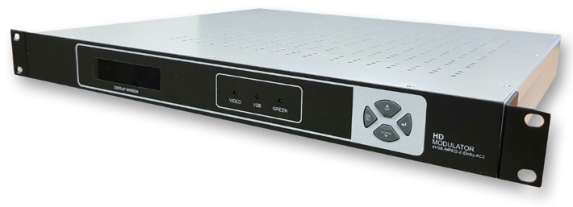

(3) 제품 사양
입력 인터페이스
VIDEO INPUT: CVBS, Component, HDMI, SDI
AUDIO INPUT: Embedded HDMI / HD-SDI , Stereo Analog (L/R)

출력 인터페이스
OUTPUT : RF [75Ω-F type]

입력 해상도
INPUT RESOLUTION : 480i, 720p, 1080i, 1080p, PC VESA규격

VIDEO ENCODING
MPEG-2

AUDIO ENCODING
Dolby Digital AC3 or MPEG-1 Layer-2

- NMX-1106 및 동등 이상 품이어야 한다.

